STUDIENSKRIPT

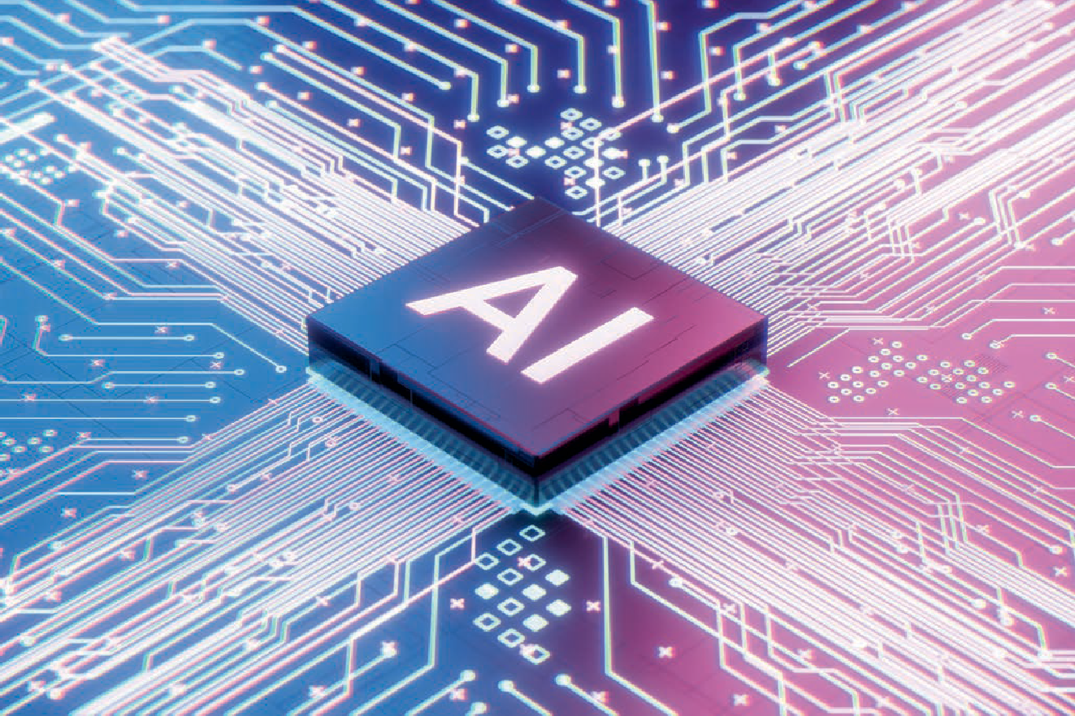

## Artificial Intelligence

**DLBDSEAIS01**



Übergeordnete Lernziele

##### Einführung **9**



In diesem Kurs erhalten Sie eine Einführung in das Gebiet der Künstlichen Intelligenz.

Die Disziplin der **Künstlichen Intelligenz** hat ihren Ursprung in verschiedenen Forschungsbereichen wie der Kognitionswissenschaft und den Neurowissenschaften. Das Studienskript beginnt mit einem Überblick über wichtige Ereignisse und Paradigmen, die das aktuelle Verständnis der Künstlichen Intelligenz geprägt haben. Darüber hinaus lernen Sie die typischen Aufgaben und Anwendungsbereiche der Künstlichen Intelligenz kennen.

Nach Abschluss dieses Studienskripts werden Sie die Konzepte des bestärkenden Lernens (engl. Reinforcement Learning) verstehen, die mit der menschlichen Art des Lernens in der realen Welt durch Informationserkundung und -ausnutzung vergleichbar sind.

Außerdem lernen Sie die Grundlagen des Natural Language Processing (Verarbeitung natürlicher Sprache, NLP) und der Computer Vision (Bildverarbeitung) kennen. Beides ist wichtig für künstliche Agenten, damit sie mit ihrer Umgebung interagieren können.



# Lektion 1

## Geschichte der KI

#### LERNZIELE

Nach der Bearbeitung dieser Lektion können Sie …

… beschreiben, wie sich die Künstliche Intelligenz als wissenschaftliche Disziplin entwickelt hat.

… die verschiedenen Paradigmen des Winters der Künstlichen Intelligenz nachvollziehen.

… die Bedeutung von Expertensystemen erklären und erläutern, wie sie zur Künstlichen Intelligenz beigetragen haben.

… über die Fortschritte der Künstlichen Intelligenz sprechen.

DL-E-DLBDSEAIS01-U01

1. Geschichte der KI

### Einführung

In dieser Einheit wird die Geschichte der Künstlichen Intelligenz (KI) erläutert. Wir beginnen mit einer Übersicht über die historische Entwicklung der KI, die bis ins antike Griechenland zurückreicht.

Daran anschließend werden wir uns die jüngste Geschichte der KI ansehen und etwas über die sogenannten KI-Winter erfahren. Es gab in der Vergangenheit immer wieder Zyklen, in denen das Interesse an der KI stark schwankte, weil zu gewissen Zeitpunkten nicht alle Anforderungen an ein leistungsfähiges System erfüllt werden konnten.

Wir betrachten außerdem Expertensysteme und ihre Entwicklung. Im letzten Abschnitt widmen wir uns schließlich den bemerkenswerten Fortschritten im Bereich der Künstlichen Intelligenz, einschließlich moderner Konzepte und ihrer Anwendungsmöglichkeiten.

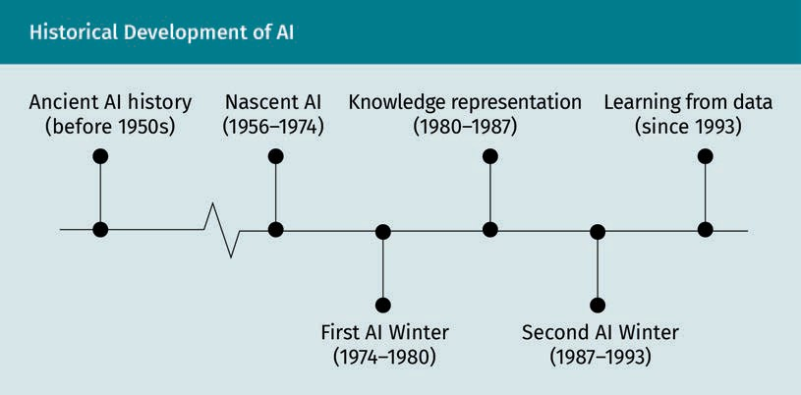

Die Abbildung oben veranschaulicht die Meilensteine der KI, die in den folgenden Abschnitten besprochen werden.

### Historische Entwicklung

Die historische Betrachtung der Künstlichen Intelligenz beginnt oft in den 1950er Jahren, als sie erstmals in der Informatik eingesetzt wurde. Allerdings gab es bereits im 4. Jahrhundert vor Christus Überlegungen zur KI. Daher werden wir zunächst einen kurzen Überblick über die Geschichte der Künstlichen Intelligenz in der Antike geben, bevor wir uns mit der jüngeren Geschichte befassen.

Geschichte der KI

###### Aristoteles, griechischer Philosoph (384–322 v. Chr.)

Aristoteles war der erste, der das menschliche Denken auf eine Weise formalisierte, dass man es imitieren konnte. Um logische Schlussfolgerungen zu formalisieren, zählte er alle möglichen kategorischen Syllogismen vollständig auf (Giles, 2016).

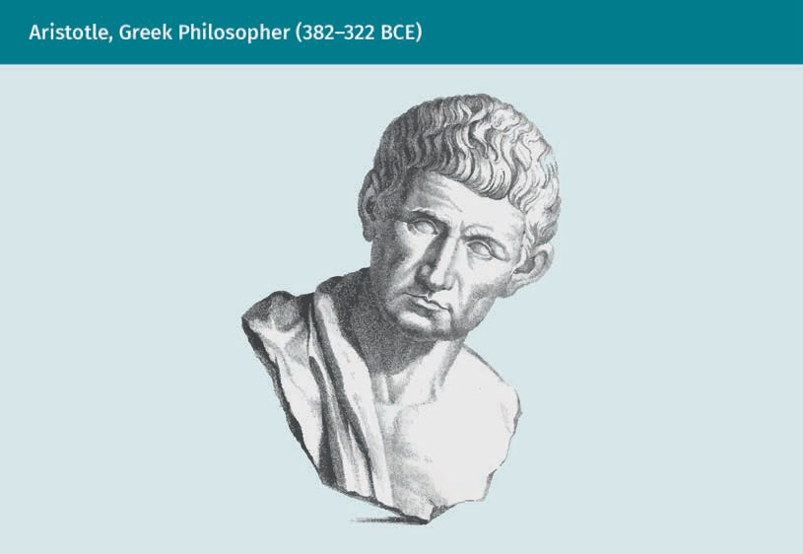

Syllogismen (griechisch: *syllogismós*, „Schluss“, „Schlussfolgerung“) verwenden deduktives Denken, um aus zwei oder mehr gegebenen Sätzen sinnvolle Schlussfolgerungen abzuleiten. Logische Programmiersprachen, wie sie heute verwendet werden, basieren auf einem modernen Äquivalent von Aristoteles' Art und Weise, das Denken so zu formalisieren, wie logische Ableitungen verwendet werden. Moderne Algorithmen in der KI können so programmiert werden, dass sie ausgehend von einer gegebenen Auswahl zuvor definierter Regeln gültige logische Schlussfolgerungen ableiten.

###### Leonardo da Vinci, italienischer Universalgelehrter (1452–1519)

Leonardo da Vinci entwarf eine hypothetische Rechenmaschine auf Papier, die jedoch nie in die Praxis umgesetzt wurde. Die Maschine verfügte über 13 Register und konnte zeigen, dass eine Blackbox auf der Grundlage eines im Speicher oder in der Mechanik gespeicherten Programms Eingaben annehmen und Ausgaben erzeugen kann.

Diese frühen Überlegungen zu Rechenmaschinen sind sehr wichtig, weil Fortschritte in der Informatik eine notwendige Voraussetzung für jede Art von Entwicklung in der KI sind.

###### René Descartes, französischer Philosoph (1596–1650)

Der französische Philosoph Descartes glaubte, dass sich Rationalität und Vernunft mithilfe von Prinzipien aus der Mechanik und Mathematik definieren lassen. Die Fähigkeit, Ziele mithilfe von Gleichungen zu formulieren, ist eine wichtige Grundlage für KI, da ihre Ziele mathematisch definiert sind. Nach Descartes sind Rationalismus und Materialismus zwei Seiten der gleichen Medaille (Bracken, 1984). Dies knüpft an die in der KI verwendeten Methoden an, bei denen rationale Entscheidungen auf mathematische Weise abgeleitet werden.

###### Thomas Hobbes, britischer Philosoph (1588–1679)

Thomas Hobbes präzisierte Descartes' Theorien über Rationalität und Vernunft. In seiner Arbeit stellte er Ähnlichkeiten zwischen dem menschlichen Denken und den Berechnungen von Maschinen fest. Hobbes beschrieb, dass der Mensch bei der rationalen Entscheidungsfindung Verfahren anwendet, die der Analysis ähnlich sind, so dass sie in einer Weise formalisiert werden können, die der Mathematik entspricht (Flasiński, 2016).

###### David Hume, schottischer Philosoph (1711–1776)

Lernkurve Die Lernkurve ist eine grafische Darstellung des Verhältnisses zwischen einem Lernergebnis und der für die Lösung einer neuen Aufgabe

benötigten Zeit.

Hume leistete grundlegende Beiträge zu Fragen der logischen Induktion und zum Konzept des kausalen Denkens (Wright, 2009). So kombinierte er beispielsweise Lernprinzipien mit wiederholter Exposition, was – unter anderem – einen erheblichen Einfluss auf die **Lernkurve**  hatte (Russell & Norvig, 2022).

Heutzutage basieren viele Machine-Learning-Algorithmen auf dem Prinzip der Ableitung von Mustern oder Beziehungen in Daten durch wiederholte Exposition.

###### Jüngste Geschichte der Künstlichen Intelligenz

Die jüngere Geschichte der KI begann um 1956, als die bahnbrechende Dartmouth-Konferenz stattfand. Der Begriff der Künstlichen Intelligenz wurde erstmals auf dieser Konferenz geprägt und eine Definition des Konzepts vorgeschlagen (Nilsson, 2009). Im Folgenden werden wir die wichtigsten Persönlichkeiten, Organisationen und Konzepte in der Entwicklungsgeschichte der KI diskutieren.

Wichtige Persönlichkeiten

Die jüngere Geschichte der KI beginnt üblicherweise mit der bahnbrechenden Dartmouth-Konferenz im Jahr 1956, in deren Rahmen der Begriff „Künstliche Intelligenz“ zum ersten Mal geprägt und eine Definition des Begriffs vorgeschlagen wurde.

In dem Jahrzehnt, in dem die KI ihren Anfang nahm, trugen wichtige Persönlichkeiten zur Entwicklung der Disziplin bei.

Geschichte der KI

Alan Turing war ein englischer Informatiker und Mathematiker, der rationale Denkprozesse formalisierte und mechanisierte. Im Jahr 1950 konzipierte er den bekannten Turing-Test. Bei diesem Test wird eine KI dahingehend geprüft, ob sie mit einem menschlichen Beobachter kommunizieren kann, ohne dass dieser unterscheiden kann, ob er mit einer Maschine oder einem anderen Menschen spricht. Wenn der Mensch eine KI nicht als solche identifizieren kann, wird sie als echte KI betrachtet (Turing, 1950).

Der amerikanische Wissenschaftler John McCarthy studierte Automaten. Er war es, der bei den Vorbereitungen für die Dartmouth-Konferenz erstmals den Begriff „Künstliche Intelligenz“ prägte (McCarthy *et al*., 1955). In Zusammenarbeit mit dem Massachusetts Institute of Technology (MIT) und dem Unternehmen International Business Machines (IBM) etablierte er KI als eigenständiges Forschungsgebiet. Zudem erfand er im Jahr 1958 die Programmiersprache Lisp (McCarthy, 1960). Mehr als 30 Jahre lang wurde LISP in einer Vielzahl von KI-Anwendungen eingesetzt, z. B. in der Betrugserkennung und der Robotik. In den 1960er Jahren gründete er das Stanford Artificial Intelligence Laboratory, das einen bedeutenden Einfluss auf die Forschung zur Implementierung menschlicher Fähigkeiten wie Denken, Hören und Sehen in Maschinen hatte (Feigenbaum, 2012).

Der amerikanische Forscher Marvin Minsky, der 1959 das MIT Artificial Intelligence Laboratory gründete, war ein weiterer wichtiger Teilnehmer der Dartmouth-Konferenz. Minsky kombinierte Erkenntnisse aus der KI und der Kognitionswissenschaft (Horgan, 1993).

Mit seinem Hintergrund in der Linguistik und der Philosophie ist Noam Chomsky ein weiterer Wissenschaftler, der zur Entwicklung der KI beigetragen hat. Seine Arbeiten über die formale Sprachtheorie und die Entwicklung der Chomsky-Hierarchie spielen immer noch eine wichtige Rolle in Bereichen wie dem Natural Language Processing (NLP). Außerdem ist er für seine kritischen Ansichten zu Themen wie den sozialen Medien bekannt.

Wichtige Institutionen

Die einflussreichsten Institutionen, die an der Entwicklung von KI beteiligt sind, sind das Dartmouth College und das MIT. Seit der Dartmouth-Konferenz gab es mehrere wichtige Konferenzen am Dartmouth College, auf denen die neuesten Entwicklungen im Bereich der KI diskutiert wurden. Viele der ersten einflussreichen KI-Forscher haben am MIT gelehrt, weshalb das MIT bis heute einer der Schlüsselinstitution für die KI-Forschung ist. Aber auch Unternehmen wie IBM und Intel sowie staatliche Forschungsinstitute wie die Defense Advanced Research Projects (DARPA) haben durch die Finanzierung von Forschungsarbeiten zum Thema viel zur Entwicklung der KI beigetragen (Crevier, 1993).

Schlüsseldisziplinen, die zur Entwicklung der KI beitragen

Viele Forschungsbereiche haben zur Entwicklung der Künstlichen Intelligenz beigetragen. Die wichtigsten Disziplinen sind Entscheidungstheorie, Spieltheorie, Neurowissenschaften und Natural Language Processing:

* In der Entscheidungstheorie werden mathematische Wahrscheinlichkeit und wirtschaftlicher Nutzen kombiniert. Dies liefert die formalen Kriterien für die Entscheidungsfindung in der KI hinsichtlich des wirtschaftlichen Nutzens und des Umgangs mit Unsicherheit.
* Die Spieltheorie ist eine wichtige Grundlage für rationale Agenten, um Strategien zur Lösung von Spielen zu erlernen. Sie basiert auf den Forschungen des amerikanisch-ungarischen Computerwissenschaftlers John von Neuman (1903–1957) und des amerikanisch-deutschen Mathematikers und Spieltheoretikers Oskar Morgenstern (1902–1977) (Leonard, 2010).
* Die Erkenntnisse der Neurowissenschaften über die Funktionsweise des Gehirns werden zunehmend in Modellen der Künstlichen Intelligenz verwendet, zumal die Bedeutung von künstlichen neuronalen Netzen (engl. Artificial Neural Networks, ANN) zunimmt. Heutzutage gibt es in der KI viele Modelle, die versuchen, die Art und Weise nachzuahmen, wie das Gehirn Informationen speichert und Probleme löst.
* Natural Language Processing (NLP) kombiniert Linguistik und Informatik. Das Ziel von NLP ist es, nicht nur geschriebenen Text, sondern auch gesprochene Sprache zu verarbeiten.

Höhere Programmiersprachen sind wichtig für die Programmierung von KI. Sie sind der menschlichen Sprache näher als niedrige Programmiersprachen wie Maschinencode oder Assemblersprache und ermöglichen es dem Programmierer, unabhängig von den Befehlssätzen der Hardware zu arbeiten. Einige der Sprachen, die speziell für KI entwickelt wurden, sind Lisp, Prolog und Python:

* Lisp wurde von John McCarthy entwickelt und ist eine der ältesten Programmiersprachen. Der Name kommt von „list processing“, da Lisp in der Lage ist, Zeichenketten auf eine einzigartige Weise zu verarbeiten (McCarthy, 1960). Auch wenn die Sprache auf die 1960er Jahre zurückgeht, wurde sie nicht nur für die frühe KI-Programmierung verwendet, sondern ist auch heute noch relevant.
* Eine weitere frühe KI-Programmiersprache ist Prolog, die speziell dafür entwickelt wurde, Theoreme zu beweisen und logische Formeln zu lösen.
* Heutzutage ist die vielseitig einsetzbare höhere Programmiersprache Python die wichtigste Programmiersprache. Da es sich bei Python um Open-Source handelt, gibt es umfangreiche Bibliotheken, die Programmierern dabei helfen, Anwendungen auf sehr effiziente Weise zu erstellen.

Es gibt drei wichtige Faktoren, die zu den jüngsten Fortschritten im Bereich der Künstlichen Intelligenz beigetragen haben:

* Die zunehmende Verfügbarkeit riesiger Datenmengen, die für die Entwicklung und das Training von KI-Algorithmen benötigt werden.
* Enorme Verbesserungen bei der Datenverarbeitungskapazität von Computern.
* Neue Erkenntnisse aus Mathematik, Kognitionswissenschaft, Philosophie und Machine Learning.

Diese Faktoren unterstützen die Entwicklung von Herangehensweisen, die bisher nicht möglich waren, sei es aufgrund mangelnder Verarbeitungsmöglichkeiten oder fehlender Trainingsdaten.

Geschichte der KI

### KI-Winter

Der Begriff „KI-Winter“ tauchte erstmals in den 1980er Jahren auf. Der Begriff wurde von KI-Forschern geprägt, um Zeiten zu beschreiben, in denen das Interesse, die Forschungsaktivitäten und die Finanzierung von KI-Projekten deutlich zurückgingen (Crevier, 1993). Der Begriff klingt vielleicht ein wenig dramatisch. Er spiegelt jedoch sehr gut die Kultur der KI wider, die für ihre Begeisterung und ihren Überschwang bekannt ist.

Historisch gesehen hat der Begriff seinen Ursprung in dem Ausdruck „nuklearer Winter“, der eine Nachwirkung eines hypothetischen nuklearen Weltkrieges darstellt. Er beschreibt den Zustand, in dem die Atmosphäre von Asche verdunkelt wird und die Sonne die Erdatmosphäre nicht mehr erreichen kann, was bedeutet, dass die Temperaturen extrem sinken würden und nichts mehr wachsen könnte. Überträgt man diesen Begriff auf die KI, so markiert er Zeiten, in denen das Interesse und die Finanzierung von KI-Technologien deutlich zurückgingen, was einen Rückgang der Forschungsaktivitäten zur Folge hatte. Derartige Rückschläge beruhen in der Regel auf übertriebenen Erwartungen an die Fähigkeiten neuer Technologien, die in der Folge realistischerweise nicht erfüllt werden können.

Es hat bisher zwei KI-Winter gegeben. Der erste dauerte ungefähr von 1974 bis 1980 und der zweite von 1987 bis 1993 (Crevier, 1993).

###### Der erste KI-Winter (1974–1980)

Während des Kalten Krieges zwischen der ehemaligen Sowjetunion und den Vereinigten Staaten war die automatische Sprachübersetzung eine der wichtigsten Triebfedern für die Finanzierung von KI-Forschungsaktivitäten (Hutchins, 1997). Da es nicht genügend Übersetzer gab, um die Nachfrage zu befriedigen, waren die Erwartungen groß, diese Aufgabe zu automatisieren. Die versprochenen Ergebnisse bei der maschinellen Übersetzung konnten jedoch nicht erreicht werden. Frühe Versuche, Sprache automatisch zu übersetzen, scheiterten spektakulär. Eine der großen Aufgaben zu dieser Zeit war der Umgang mit Mehrdeutigkeiten von Wörtern. So wurde zum Beispiel der englische Satz „out of sight, out of mind“ (dt. „aus den Augen, aus dem Sinn“) ins Russische mit „unsichtbarer Idiot“ übersetzt (Hutchins, 1995).

Als das Automatic Language Processing Advisory Committee die Ergebnisse der von den USA großzügig finanzierten Forschung auswertete, kam es zu dem Schluss, dass maschinelle Übersetzungen weder so genau, noch schneller oder billiger waren als der Einsatz von Menschen (Automatic Language Processing Advisory Committee, 1966). Darüber hinaus hatten Perzeptren (sing. Perzeptron) – die damals ein beliebtes Modell der neuronal inspirierten KI waren – schwerwiegende Mängel, da selbst einfache logische Funktionen, wie z. B. Exklusiv-Oder (XOR), in diesen frühen Systemen nicht wiedergegeben werden konnten.

###### Der zweite KI-Winter (1987–1993)

Der zweite KI-Winter begann um das Jahr 1987, als die KI-Community die Entwicklungen pessimistischer betrachtete. Ein Hauptgrund dafür war der Zusammenbruch des Geschäfts mit **Lisp-Maschinen**, der zu der Auffassung führte, dass die Branche untergehen könnte (Newquist, 1994). Außerdem stellte sich heraus, dass es ab einem bestimmten Punkt nicht mehr möglich war, frühe erfolgreiche Beispiele für Expertensysteme zu entwickeln. Diese Expertensysteme waren der

Lisp-Maschine Eine Lisp-Maschine ist ein Computertyp, der die Sprache Lisp unterstützt.

Haupttreiber für das erneute Interesse an KI-Systemen nach dem ersten KI-Winter. Der Grund für die Einschränkungen war, dass das Wachstum der Faktendatenbanken nicht mehr zu bewältigen war und die Ergebnisse bei unbekannten Eingaben, d. h. bei Eingaben, auf die die Maschinen nicht trainiert worden waren, unzuverlässig waren.

Es gibt jedoch auch Argumente dafür, dass es so etwas wie KI-Winter nicht gebe und dass es sich dabei lediglich um Mythen handele, die von einigen wenigen prominenten Forschenden und Organisationen verbreitet würden, die Geld verloren haben (Kurzweil, 2014). Während das Interesse an Lisp-Maschinen und Expertensystemen abnahm, war KI auch weiterhin tief in viele andere Arten von Verfahren wie Kreditkartentransaktionen eingebettet.

###### Ursachen für die KI-Winter

Es gibt verschiedene Faktoren, die zu einem KI-Winter führen können. Die drei wichtigsten Voraussetzungen für den Erfolg von Künstlicher Intelligenz sind

* Algorithmen und Erfahrung mit ihnen,
* Rechenkapazität und
* die Verfügbarkeit von Daten.

Die vergangenen KI-Winter erwuchsen daraus, dass nicht alle diese Anforderungen erfüllt wurden.

Während des ersten KI-Winters gab es bereits leistungsstarke Algorithmen. Um erfolgreich Ergebnisse zu erzielen, ist es jedoch notwendig, eine große Datenmenge zu verarbeiten. Dies erfordert eine große Speicherkapazität und eine hohe Verarbeitungsgeschwindigkeit. Zur damaligen Zeit standen jedoch nicht genügend Daten zur Verfügung, um diese Algorithmen richtig zu trainieren. Daher konnten die Erwartungen der Beteiligten und Investoren nicht erfüllt werden. Da die finanzierte Forschung nicht die versprochenen Ergebnisse liefern konnte, wurde die Finanzierung eingestellt.

Bis in die 1980er Jahre war die Rechnerkapazität ausreichend gewachsen, um die verfügbaren Algorithmen auf kleinen Datensätzen zu trainieren. Als jedoch Ansätze des Machine Learning und des Deep Learning in den späten 1980er Jahren zum festen Bestandteil der KI wurden, stieg der Bedarf an großen Datensätzen zum Trainieren von KI-Systemen, was erneut zu einem Problem wurde. Der Mangel an gekennzeichneten Trainingsdaten führte – obwohl Rechenkapazitäten zur Verfügung gestanden hätten – dazu, dass einige der KI-Projekte als gescheitert angesehen wurden.

Wie die KI-Winter zeigen, ist es unmöglich, Fortschritte bei der Entwicklung von KI-Algorithmen zu machen, wenn nicht genügend Rechenkapazität (hinsichtlich Datenspeicherung und Verarbeitungsgeschwindigkeit) und Trainingsdaten vorhanden sind.

###### Der nächste KI-Winter

Heutzutage sind alle drei oben genannten Faktoren vollständig erfüllt. Es steht ausreichend Rechenleistung zur Verfügung, um die verfügbaren Algorithmen auf einer großen Anzahl von bestehenden Datensätzen zu trainieren. Die folgende Abbildung fasst die Voraussetzungen für den Erfolg von KI zusammen.

Geschichte der KI

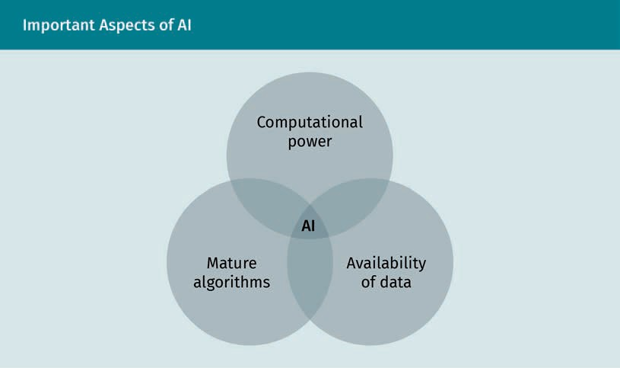

Die Frage, ob es in Zukunft einen weiteren KI-Winter geben könnte, lässt sich jedoch kaum beantworten. Wenn ein hochgejubeltes Konzept viel Geld erhält, aber nicht funktioniert, kann es sein, dass es nicht mehr finanziert wird, was zu einem weiteren KI-Winter führen könnte. Nichtsdestotrotz sind KI-Technologien heute auch in viele andere Forschungsbereiche eingebettet. Wenn leistungsschwache Projekte nicht mehr finanziert werden, ist trotzdem noch Raum für neue Entwicklungen. Es steht also jedem frei zu entscheiden, ob KI-Winter nur ein Mythos sind oder ob das Konzept wirklich von Bedeutung ist.

### Expertensysteme

Eines der Schlüsselkonzepte, wenn man die Geschichte der Künstlichen Intelligenz betrachtet, sind Expertensysteme. Expertensysteme gehören zu der Gruppe der wissensbasierten Systeme. Wie der Name schon sagt, besteht das Ziel von Expertensystemen darin, den Entscheidungs- und Lösungsfindungsprozess mithilfe des domänenspezifischen Wissens eines Experten zu emulieren. Das Wort „Experte“ bezieht sich auf einen Menschen mit spezieller Erfahrung und Wissen in einem bestimmten Bereich, wie z. B. Medizin oder Mechanik. Da Probleme in einem bestimmten Definitionsbereich zwar ähnlich, aber nie ganz gleich sein können, kann die Lösung von Problemen in diesem Bereich nicht allein durch Auswendiglernen erreicht werden. Vielmehr wird das Problemlösen durch eine Methode ergänzt, bei der es darum geht, Erfahrungswissen an neue Probleme und Anwendungsszenarien anzupassen oder darauf anzuwenden.

###### Komponenten eines Expertensystems

Expertensysteme sollen einem nicht fachkundigen Benutzer helfen, Entscheidungen auf der Grundlage des Wissens eines Experten zu treffen.

Die folgende Abbildung zeigt die typischen Komponenten eines Expertensystems:

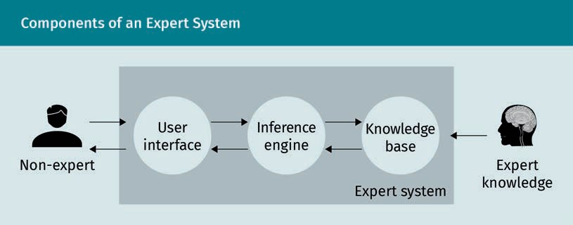

Expertensysteme bestehen aus einem Korpus formalisierten Expertenwissens zu einem bestimmten Anwendungsbereich, das in der Wissensbasis gespeichert ist. Die Inferenzmaschine (engl. inference engine) nutzt die Wissensbasis, um aus den Regeln und Fakten des Wissens Schlussfolgerungen zu ziehen. Sie implementiert Regeln des logischen Denkens, um neue Fakten, Regeln und Schlussfolgerungen abzuleiten, die nicht explizit in dem gegebenen Korpus der Wissensbasis enthalten sind. Eine Benutzeroberfläche ermöglicht es dem nicht fachkundigen Benutzer, mit dem Expertensystem zu interagieren, um ein bestimmtes Problem aus dem Anwendungsbereich zu lösen.

###### Arten von Expertensystemen

Im Hinblick auf die Wissensdarstellung lassen sich drei Ansätze für Expertensysteme unterscheiden:

* Fallbasierte Systeme speichern Beispiele für konkrete Probleme zusammen mit einer erfolgreichen Lösung. Wird ein neuer, bisher unbekannter Fall vorgelegt, versucht das System, eine Lösung für einen ähnlichen Fall zu finden und diese Lösung auf den vorliegenden Fall anzuwenden. Die wichtigste Aufgabe ist die Definition eines geeigneten Ähnlichkeitsmaßes zum Vergleich von Problemstellungen.
* Regelbasierte Systeme stellen die Wissensbasis in Form von Fakten und Regeln vom Typ Wenn-A-dann-B dar, die Beziehungen zwischen den Fakten beschreiben.
* Wenn die zu lösende Problemklasse als Entscheidungsproblem kategorisiert werden kann, kann das Wissen in einem Entscheidungsbaum dargestellt werden. Letztere werden in der Regel durch die Analyse einer Reihe von Beispielen erstellt.

###### Entwicklung von Expertensystemen

Historisch gesehen sind Expertensysteme ein Auswuchs früherer Versuche, einen allgemeinen Problemlöser zu implementieren. Dieser Ansatz wird vor allem mit den Forschern Herbert A. Simon und Allen Newell in Verbindung gebracht, die in den späten 1950er Jahren eine Kombination aus Erkenntnissen der Kognitionswissenschaft und mathematischen Modellen des formalen Denkens verwendeten, um ein System zu entwickeln, das beliebige Probleme durch sukzessive Reduktion auf einfachere Probleme lösen sollte (Kuipers & Prasad, 2021). Obwohl dieser Versuch im Vergleich zu seinen hochgesteckten Zielen letztlich als Fehlschlag betrachtet wurde, hat er sich dennoch als äußerst einflussreich für die Entwicklung der Kognitionswissenschaft erwiesen.

Geschichte der KI

Eine der ersten Erkenntnisse aus dem Versuch, allgemeine Probleme zu lösen, war, dass die Konstruktion eines domänenspezifischen Problemlösers – zumindest im Prinzip – einfacher zu bewerkstelligen sein sollte. Dies führte dazu, dass man über Systeme nachdachte, die domänenspezifisches Wissen mit domänenabhängigen, passenden Schlussfolgerungsmustern kombinierten. Edward Feigenbaum, der an der Stanford University, der damals führenden akademischen Einrichtung auf diesem Gebiet, arbeitete, definierte den Begriff Expertensystem und entwickelte die ersten praktischen Beispiele, als er das Heuristic Programming Project leitete (Kuipers & Prasad, 2021).

Die erste bemerkenswerte Anwendung war Dendral, ein System zur Identifizierung organischer Moleküle. Im nächsten Schritt wurden Expertensysteme entwickelt, die bei der medizinischen Diagnose von Infektionskrankheiten auf der Grundlage vorgegebener Daten und Regeln helfen sollten (Woods, 1973). Das daraus entstandene Expertensystem wurde MYCIN genannt und verfügte über eine Wissensbasis von etwa 600 Regeln. Es dauerte jedoch bis in die 1980er Jahre, bis Expertensysteme den Höhepunkt des Forschungsinteresses erreichten und zur Entwicklung von kommerziellen Anwendungen führten.

Die größte Errungenschaft der Expertensysteme war ihre Rolle als Pionier in der Idee einer formalen, aber leicht zugänglichen Darstellung von Wissen. Diese Darstellung war explizit in dem Sinne, dass sie als eine Reihe von Fakten und Regeln formuliert wurde, die sich für die Erstellung, Inspektion und Überprüfung durch einen Experten der Domäne eignen. Dieser Ansatz trennt also klar die domänenspezifische Fachlogik von der allgemeinen Logik, die für die Ausführung des Programms erforderlich ist – letztere ist in der Inferenzmaschine gekapselt. In krassem Gegensatz dazu stellen konventionelle Programmieransätze sowohl die interne Steuerung als auch die Fachlogik implizit in Form von Programmcode dar, der für Nicht-IT-Experten schwer zu lesen und zu verstehen ist. Zumindest im Prinzip ermöglichte der Ansatz der Expertensysteme auch Nicht-Programmierern die Entwicklung, Verbesserung und Wartung einer Softwarelösung. Überdies führte er die Idee des Rapid Prototyping ein, da die feste Inferenzmaschine die Erstellung von Programmen für völlig unterschiedliche Zwecke ermöglichte, indem einfach die zugrunde liegenden Regeln in der Wissensbasis geändert wurden.

Ein großer Nachteil des klassischen Expertensystem-Paradigmas, der schließlich auch zu einem starken Rückgang seiner Popularität führte, hing jedoch auch mit der Wissensbasis zusammen. Als Expertensysteme für immer neue Anwendungen entwickelt wurden, erforderten viele interessante Anwendungsfälle immer größere Wissensbasen, damit die jeweilige Domäne zufriedenstellend repräsentiert werden konnte. Diese Erkenntnis erwies sich in zweierlei Hinsicht als problematisch:

1. Erstens wächst die rechnerische Komplexität der Inferenz schneller als linear mit der Anzahl der Fakten und Regeln. Das bedeutet, dass die Antwortzeiten des Systems für viele praktische Probleme untragbar hoch waren.
2. Zweitens wird es mit zunehmender Größe einer Wissensbasis immer schwieriger, deren Konsistenz nachzuweisen, indem sichergestellt wird, dass sich die einzelnen Bestandteile nicht widersprechen.

Außerdem fehlt den regelbasierten Systemen im Allgemeinen die Fähigkeit, aus Erfahrungen zu lernen. Bestehende Regeln können vom Expertensystem selbst nicht geändert werden. Aktualisierungen der Wissensbasis können nur durch den Experten vorgenommen werden.

### Bemerkenswerte Fortschritte

Nachdem wir die Rückschläge der KI-Winter illustriert haben, ist es nun an der Zeit, den Blick auf die prosperierenden Zeiten zu richten, in denen die Künstliche Intelligenz enorme Fortschritte gemacht hat. Nach einem Überblick über die Forschungsthemen, die in den jeweiligen Epochen im Mittelpunkt standen, werden wir die wichtigsten Entwicklungen in angrenzenden Fachgebieten untersuchen und uns ansehen, wie sie mit dem Fortschritt in der Künstlichen Intelligenz zusammenhängen. Schließlich werden wir die Zukunftsaussichten der KI besprechen.

###### Das Aufkommen der Künstlichen Intelligenz (1956–1974)

In den Anfangsjahren wurde die KI-Forschung von der „symbolischen“ KI dominiert. Bei diesem Ansatz werden Regeln aus der formalen Logik verwendet, um Denkprozesse als Manipulation von symbolischen Repräsentationen von Informationen zu formalisieren. Dementsprechend beschäftigen sich die in dieser Ära entwickelten KI-Systeme mit der Implementierung des logischen Kalküls. In den meisten Fällen geschieht dies durch die Anwendung einer Suchstrategie, bei der die Lösungen Schritt für Schritt abgeleitet werden. Die Schritte in diesem Verfahren werden entweder logisch aus einem vorangegangenen Schritt abgeleitet oder systematisch durch Zurückverfolgen möglicher Alternativen abgeleitet, um Sackgassen zu vermeiden.

Die frühen Jahre waren auch die Zeit, in der die ersten Versuche der Computerlinguistik entwickelt wurden. Die ersten Ansätze der Sprachverarbeitung konzentrierten sich auf sehr begrenzte Umgebungen und Situationen. Daher war es möglich, erste Erfolge zu erzielen. Die Vereinfachung von Arbeitsumgebungen – ein „Mikrowelt“-Ansatz – führte ebenfalls zu guten Ergebnissen in den Bereichen Computer Vision und Robotersteuerung.

Parallel dazu wurden die ersten theoretischen Modelle von Neuronen entwickelt. Der Schwerpunkt der Forschung lag auf der Interaktion zwischen diesen Zellen (d. h. Recheneinheiten), um grundlegende logische Funktionen in Netzwerken zu implementieren.

###### Wissensdarstellung (1980–1987)

Der Schwerpunkt der ersten Welle der KI-Forschung lag vor allem auf dem logischen Schlussfolgern. Im Gegensatz dazu wurden die Hauptthemen der zweiten Welle von dem Versuch bestimmt, das Problem der Wissensdarstellung zu lösen. Der Grund für diese Schwerpunktverlagerung war die Einsicht, dass intelligentes Verhalten in alltäglichen Situationen nicht nur auf logischen Schlussfolgerungen beruht, sondern viel mehr auf allgemeinem Wissen über das Funktionieren der Welt. Diese wissensbasierte Sichtweise der Intelligenz war der Ursprung der frühen Expertensysteme. Das Hauptmerkmal dieser Technologien bestand darin, dass das domänenrelevante Wissen systematisch in Datenbanken gespeichert wurde. Mit Hilfe dieser Datenbanken wurde eine Reihe von Methoden entwickelt, um auf dieses Wissen auf effiziente und effektive Weise zuzugreifen.

Das aufkommende Interesse an der KI nach dem ersten KI-Winter ging auch mit einem Aufschwung der staatlichen Finanzierung zu Beginn der 1980er Jahre einher, mit Projekten wie dem Alvey-Projekt in Großbritannien und dem Fifth-Generation-Computer-Projekt der japanischen Regierung (Russell & Norvig, 2022).

Geschichte der KI

Außerdem konnten in dieser Zeit die frühen Rückschläge der neuronal inspirierten KI-Ansätze durch neue Netzwerkmodelle und die Verwendung von Backpropagation als Trainingsmethode in geschichteten Netzwerken von Recheneinheiten angegangen werden.

###### Aus Daten lernen (seit 1993)

In den 1990er Jahren gab es einige große Fortschritte der KI bei Spielanwendungen, als das erste Computersystem „Deep Blue“ in der Lage war, Garry Kasparov, den damaligen Schachweltmeister, zu schlagen.

Abgesehen von diesem bemerkenswerten, aber begrenzten Erfolg sind KI-Methoden bei der Entwicklung von Anwendungen für den praktischen Einsatz weit verbreitet. Erfolgreiche Ansätze aus den Teilbereichen der KI haben nach und nach ihren Weg in den Alltag gefunden – oft ohne explizit als KI bezeichnet zu werden. Zudem gibt es seit den frühen 1990er Jahren eine wachsende Zahl von Ideen aus der Entscheidungstheorie, der Mathematik, der Statistik und der Operations Research, die wesentlich dazu beigetragen haben, dass KI zu einer strengen und reifen wissenschaftlichen Disziplin geworden ist. Insbesondere das Paradigma der intelligenten Agenten wird immer beliebter. In diesem Zusammenhang verbindet sich das Konzept der intelligenten Agenten aus der Wirtschaftstheorie mit den Begriffen der Objekte und der Modularität der Informatik und bildet die Idee von Entitäten, die intelligent handeln können. Diese Perspektive ermöglicht es, die Sichtweise von KI als Imitation menschlicher Intelligenz auf das Studium intelligenter Agenten und ein breiteres Studium der Intelligenz im Allgemeinen zu verlagern.

Die Fortschritte in der KI seit den 1990er Jahren wurden durch eine erhebliche Steigerung der Datenspeicher- und Rechnerkapazitäten gefördert. Mit dem Aufschwung des Internets hat auch die Vielfalt, die Geschwindigkeit und das Volumen der erzeugten Daten unvergleichlich zugenommen, was den KI-Boom ebenfalls unterstützt hat.

Der jüngste Aufschwung des Interesses an der KI-Forschung begann 2012, als Deep Learning auf der Grundlage von Fortschritten bei konnektionistischen Machine-Learning-Modellen entwickelt wurde. Die Zunahme der Datenverarbeitungs- und Informationsspeicherkapazitäten in Kombination mit größeren Datenkorpora brachte theoretische Fortschritte bei den Machine-Learning-Modellen in die Praxis. Mit Deep Learning konnten neue Leistungsniveaus bei vielen Benchmark-Problemen des Machine Learnings erreicht werden. Dies führte zu einer Wiederbelebung des Interesses an bewährten Lernmodellen wie dem Reinforcement Learning und schuf Raum für neue Ideen wie das Adversarial Learning.

###### Benachbarte Studienrichtungen

Es gibt viele Studienbereiche, die kontinuierlich zur KI-Forschung beitragen. Die einflussreichsten Gebiete werden im Folgenden beschrieben.

Linguistik

Linguistik kann im Großen und Ganzen als die Wissenschaft der natürlichen Sprache beschrieben werden. Sie befasst sich mit der Erforschung der strukturellen (grammatikalischen) und phonetischen Eigenschaften der zwischenmenschlichen Kommunikation. Um Sprache zu verstehen, muss man den Kontext und den

Themenkomplex kennen, in denen sie verwendet wird. In seinem Buch *Syntactic Structures* leistete Noam Chomsky (1957) einen wichtigen Beitrag zur Linguistik und damit auch zum Natural Language Processing. Da unsere Gedanken so eng mit der Sprache als einer Form der Darstellung verbunden sind, könnte man noch einen Schritt weiter gehen und Kreativität und Denken mit sprachlicher KI in Verbindung bringen. Wie ist es zum Beispiel möglich, dass ein Kind etwas sagt, was es noch nie zuvor gesagt hat? In der KI verstehen wir die natürliche Sprache als ein Kommunikationsmedium in einem bestimmten Kontext. Sprache ist also viel mehr als nur eine Darstellung von Wörtern.

Kognition

Im Zusammenhang mit KI bezieht sich der Begriff Kognition auf verschiedene Fähigkeiten wie Wahrnehmung und Kognition, logisches Denken, Intelligenz, Lernen und Verstehen sowie Denken und Verständnis. Dies spiegelt sich auch in dem Wort „Erkenntnis“ wider. Ein großer Teil unseres heutigen Verständnisses von Kognition ist eine Kombination aus Psychologie und Informatik. In der Psychologie werden Theorien und Hypothesen aus Beobachtungen an Menschen und Tieren gebildet. In der Informatik wird das Verhalten auf der Grundlage von Beobachtungen aus der Psychologie modelliert. Bei der Modellierung des Gehirns durch einen Computer gilt das gleiche Prinzip von Reiz und Reaktion wie im menschlichen Gehirn. Wenn der Computer einen Reiz empfängt, wird eine interne Darstellung dieses Reizes erstellt. Die Reaktion auf diesen Reiz kann dazu führen, dass das ursprüngliche Modell verändert wird. Sobald wir ein gut funktionierendes Computermodell für eine bestimmte Situation haben, wird der nächste Schritt darin bestehen, herauszufinden, wie Entscheidungen getroffen werden. Da Entscheidungen, die auf KI basieren, in immer mehr Bereichen unseres Lebens eine Rolle spielen, ist es wichtig, dass der Denkprozess für einen externen Beobachter transparent ist. Daher wird die Erklärbarkeit (die Fähigkeit zu erklären, wie eine Entscheidung getroffen wurde) immer wichtiger. Den auf Deep Learning basierenden Ansätzen mangelt es jedoch noch an Erklärbarkeit.

Spiele

Bei KI im Zusammenhang mit Spielen geht es um viel mehr als nur um Glücksspiele oder Computerspiele. Vielmehr geht es bei Spielen um Lernen, Wahrscheinlichkeit und Unsicherheit. Im frühen zwanzigsten Jahrhundert wurde die Spieltheorie von Oskar Morgenstern und John von Neuman als mathematisches Forschungsgebiet etabliert (Leonard, 2010). In der Spieltheorie wurde eine umfassende Taxonomie der Spiele entwickelt und in Verbindung damit einige Spielstrategien, die sich als optimale Strategien erwiesen haben.

Eine weitere mit der Spieltheorie verwandte Disziplin ist die Entscheidungstheorie. Während es in der Spieltheorie eher darum geht, wie sich die Züge eines Spielers auf die Optionen eines anderen Spielers auswirken, befasst sich die Entscheidungstheorie mit Nützlichkeit und Ungewissheit, d. h. mit Nutzwert und Wahrscheinlichkeiten. Bei beiden geht es nicht unbedingt ums Gewinnen, sondern eher darum, zu lernen, mit möglichen Optionen zu experimentieren und aufgrund von Beobachtungen herauszufinden, was funktioniert.

Spiele wie Schach, Dame und Poker werden in der Regel gespielt, um zu gewinnen oder sich gut zu unterhalten. Heute können Maschinen besser spielen als menschliche Spieler. Bis 2016 glaubte man, dass das Spiel Go aufgrund seiner kombinatorischen Komplexität eine unlösbare Aufgabe für Computer sein würde. Ziel des Spiels ist es, das größte Gebiet auf einem Spielbrett mit 19 horizontalen und vertikalen Linien abzugrenzen. Auch wenn das Regelwerk recht einfach ist, ergibt sich die Komplexität aus der Größe des Spielbretts und der daraus resultierenden Anzahl möglicher Züge. Diese Komplexität macht es unmöglich, Methoden anzuwenden, die für Spiele wie Schach und Dame verwendet wurden. Doch im Jahr

Geschichte der KI

2015 entwickelte DeepMind das System AlphaGo, das auf tiefen Netzwerken und bestärkendem Lernen basiert. Dieses System war das erste, das Lee Sedol, einen der besten Go-Spieler der Welt, schlagen konnte (Silver *et al*., 2016).

Nicht lange nach AlphaGo entwickelte DeepMind das System AlphaZero (Silver *et al*., 2018). Im Gegensatz zu AlphaGo, das aus dem Go-Wissen vergangener Spielaufzeichnungen lernte, lernt AlphaZero nur durch intensives Spielen gegen sich selbst nach dem Regelwerk. Dieses System erwies sich als noch stärker als AlphaGo. Bemerkenswert ist auch, dass AlphaZero sogar einige effektive und effiziente Strategien gefunden hat, die von Go-Experten bisher übersehen worden waren.

Das Internet der Dinge

Es ist erst ein paar Jahre her, dass der Begriff „Internet der Dinge“ (IoT) zum ersten Mal aufkam. Das IoT verbindet physische und virtuelle Geräte mithilfe von Technologien aus der Informations- und Kommunikationstechnologie. In unserem Alltag sind wir von einer Vielzahl physischer Geräte umgeben, die ständig miteinander vernetzt sind, z. B. Smartphones, Smart Home-Geräte, Autos und Wearables. Die Kommunikation zwischen diesen Geräten erzeugt eine riesige Menge an Daten, die das IoT mit der KI in Verbindung bringt. Während es beim IoT selbst nur darum geht, Geräte zu vernetzen und Daten zu sammeln, kann KI dabei helfen, die Interaktion zwischen diesen Maschinen mit intelligentem Verhalten zu ergänzen.

Die Integration intelligenter Geräte in unser tägliches Leben schafft nicht nur Chancen, sondern auch viele neue Herausforderungen. Zum Beispiel könnten Daten über die Medikation, die auf Körpermessungen eines Wearable-Geräts basieren, positiv genutzt werden, um eine Person an die Medikamenteneinnahme zu erinnern, aber auch, um über eine mögliche Erhöhung des Krankenversicherungsbeitrags zu entscheiden. Daher werden Themen wie die Ethik der Datennutzung und die Verletzung der Privatsphäre angesichts der neuen Anwendungsbereiche der KI immer wichtiger.

Quantencomputing

Das Quantencomputing basiert auf der physikalischen Theorie der Quantenmechanik. Die Quantenmechanik befasst sich mit dem Verhalten subatomarer Teilchen, die anderen Regeln folgen als in den Theorien der klassischen Physik beschrieben. In der Quantenmechanik ist es zum Beispiel möglich, dass sich ein Elektron gleichzeitig in zwei verschiedenen Zuständen befindet. Die Quantenmechanik geht davon aus, dass physikalische Systeme durch eine Wellenfunktion charakterisiert werden können, die die Wahrscheinlichkeiten beschreibt, dass sich das System in einem bestimmten Zustand befindet. Ziel ist es, diese Quanteneigenschaften zu nutzen, um Supercomputer zu bauen, in denen neue algorithmische Konzepte implementiert werden können, die es ihnen ermöglichen, klassische Rechner zu übertreffen (Giles, 2018). Die Art der Informationsverarbeitung aus dem Quantencomputing eignet sich gut für den probabilistischen Ansatz, der vielen KI-Technologien zugrunde liegt. Daher bieten Quantencomputer die Möglichkeit, KI-Anwendungen zu beschleunigen und so einen echten Vorteil bei der Verarbeitungsgeschwindigkeit zu erzielen. Da sich diese Systeme jedoch noch in einem frühen Entwicklungsstadium befinden, ist der Einsatz von Quantencomputern noch kaum erforscht.

###### Die Zukunft der KI

Der Versuch, die Auswirkungen eines Forschungsgebiets oder einer neuen Technologie auf die Zukunft abzuschätzen, ist immer höchst spekulativ, da die Zukunftsaussichten immer von den bisherigen Erfahrungen beeinflusst werden. Daher versuchen wir nicht, die langfristige Zukunft der KI vorherzusagen. Trotzdem wollen wir die Richtung der Entwicklungen in der KI und der unterstützenden Technologien untersuchen.

Der Hype-Zyklus von Gartner wird häufig verwendet, um das Potenzial neuer Technologien zu bewerten (Gartner, 2021). Der Hype-Zyklus wird in einem Diagramm dargestellt, bei dem die y-Achse die Erwartungen an eine neue Technologie darstellt, während die Zeit auf der x-Achse aufgetragen ist.

Die Zeitachse ist durch fünf Phasen gekennzeichnet:

1. In der Entdeckungsphase weckt ein technologischer Auslöser oder Durchbruch großes Interesse und löst die Innovation aus.
2. Der Gipfel der überzogenen Erwartungen wird in der Regel von viel Enthusiasmus begleitet. Auch wenn es möglicherweise erfolgreiche Anwendungen gibt, haben die meisten von ihnen mit frühen Problemen zu kämpfen.
3. Im Tal der Enttäuschungen zeigt sich, dass nicht alle Erwartungen erfüllt werden können.
4. Auf dem Pfad der Erleuchtung wird der Wert der Innovation erkannt. Es gibt ein Verständnis für den praktischen Nutzen und die Vorteile, aber auch für die Grenzen der neuen Technologie.
5. In der letzten Phase wird ein Plateau der Produktivität erreicht, und die neue Technologie wird zur Norm. Die endgültige Höhe dieses Plateaus hängt davon ab, ob die Technologie in einer Nische oder auf einem Massenmarkt eingeführt wird.

Geschichte der KI

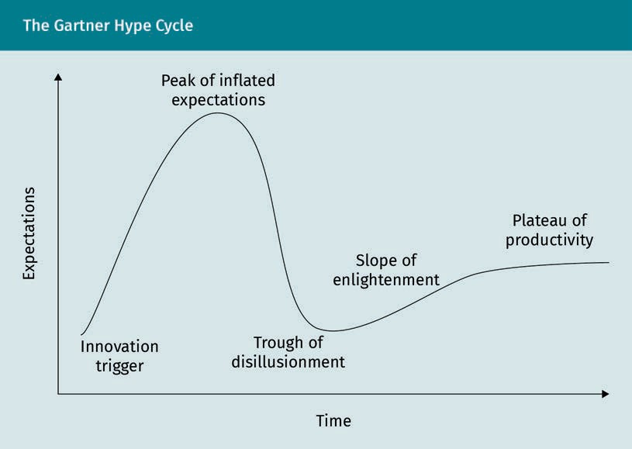

Der Hype-Zyklus hat einige Ähnlichkeiten mit der umgekehrten U-Form einer Normalverteilung, mit der Ausnahme, dass das rechte Ende der Kurve in eine zunehmende Steigung mündet, die schließlich abflacht.

Im Jahr 2021 zeigt der Hype-Zyklus für Künstliche Intelligenz die folgenden Trends (Gartner, 2021):

* In der Phase des technologischen Auslösers tauchen Themen wie Composite AI (eine Kombination aus verschiedenen Ansätzen der KI) und allgemeine KI (die Fähigkeit einer Maschine, menschenähnliche intellektuelle Aufgaben auszuführen) auf. Außerdem zeigen Themen wie Human-Centered AI und Responsible AI, dass die Integration des Menschen für die Zukunft der KI immer wichtiger wird.
* Tiefe neuronale Netze, die in den letzten Jahrzehnten in vielen Anwendungen des maschinellen Lernens für neue Leistungsniveaus gesorgt haben, befinden sich immer noch auf dem Gipfel der überzogenen Erwartungen oder des Hypes. Außerdem tauchen in dieser Phase Themen wie Wissensgraphen und smarte Roboter auf.
* Im Tal der Enttäuschungen finden wir Themen wie autonome Fahrzeuge, bei denen die Finanzierung eingestellt wurde, weil die hohen Erwartungen in diesem Bereich nicht erfüllt werden konnten.

Bisher hat noch keines der KI-Themen das Plateau der Produktivität erreicht. Dies spiegelt die allgemeine Akzeptanz dieses Bereichs und den produktiven Einsatz der entsprechenden Technologien wider.

**Zusammenfassung**

Die Forschung im Bereich der Künstlichen Intelligenz ist schon seit langem im Gange. Die ersten theoretischen Überlegungen zur Künstlichen Intelligenz gehen auf griechische Philosophen wie Aristoteles zurück. Diese frühen Überlegungen wurden von Philosophen wie Hobbes und Descartes weitergeführt. Seit den 1950er Jahren ist sie auch zu einem wichtigen Bestandteil der Informatik geworden und hat wichtige Beiträge in Bereichen wie der Wissensdarstellung in Expertensystemen, dem maschinellen Lernen und der Modellierung neuronaler Netze geleistet.

In den vergangenen Jahrzehnten gab es in der KI-Forschung mehrere Höhen und Tiefen. Sie wurden durch einen Zyklus zwischen Innovationen, die mit hohen Erwartungen einhergingen, und der Enttäuschung, wenn diese Erwartungen nicht erfüllt werden konnten, oft aufgrund technischer Beschränkungen, verursacht.

Im Laufe der Zeit wurde die KI durch verschiedene Paradigmen aus unterschiedlichen Disziplinen geprägt. Das beliebteste Paradigma ist heutzutage das Deep Learning. Neue Anwendungsbereiche wie IoT oder Quantencomputing bieten eine Vielzahl von Möglichkeiten, wie KI eingesetzt werden kann. Es bleibt jedoch abzuwarten, wie intelligentes Verhalten in der Zukunft in Maschinen implementiert werden wird.